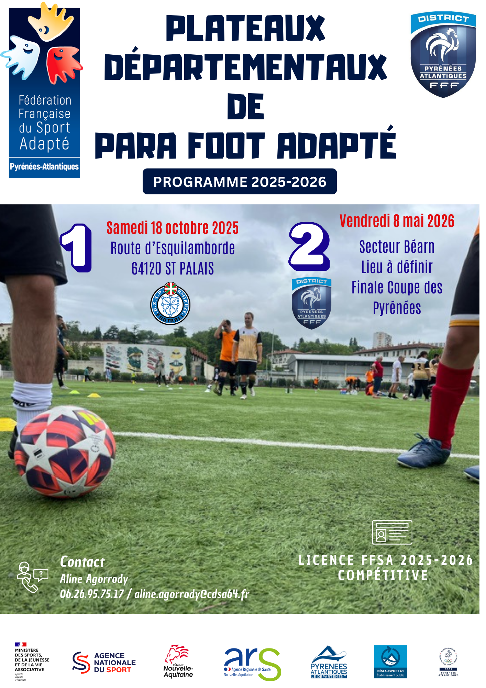

**Plateau départementaux Para Foot Adapté**

**Saison 2025-2026**

**Informations / Inscription**

**Licence compétitive OBLIGATOIRE**

## **CATEGORIES ACCUEILLIES :**

* + de 20 ans
* Classification

## **CONDITION DE PARTICIPATION :**

* Licence compétitive FFSA 2025/2026
* Passage du test de classification pour chaque sportif-ve
* Participer avec les mêmes joueurs et joueuses aux 2 dates

## **PROGRAMME :**

**09h30** Accueil des équipes

**10H00** Début des matchs  
**12H30** Repas issus de vos paniers sur place (selon situation sanitaire)

**14h30…………………………**Fin de la journée

## **Informations**

Cette inscription est **valable pour les deux plateaux départementaux** prévues au calendrier.

L’idéal serait de ne pas changer l’effectif d’une journée à l’autre mais connaissant les contraintes institutionnelles nous ferons passer une fiche d’inscription pour chaque journée afin d’identifier les participants et vérifier les licences.

Nous programmerons les matchs en fonction du niveau d’inscription sur le Championnat Régional.

Nous nous laissons la possibilité de réadapter le programme en fonction des équipes inscrites de manière en envisager de mettre en place un entrainement collectif.

## **Contact organisateur :**

**Aline Agorrody  : 06.26.95.75.17 / aline.agorrody@cdsa64.fr**

Dernier délai pour les inscriptions **le vendredi 10 octobre par mail**

Dans l’attente de vous rencontrer lors de cette journée, soyez assurés, de nos sentiments sportifs les plus cordiaux.

**Plateau départementaux Para Foot Adapté**

**Saison 2025-2026**

**FICHE D’ENGAGEMENT**

**Date limite d’inscription**: Vendredi 10 octobre 2025

|  |  |  |  |
| --- | --- | --- | --- |
| **Etablissement / Association** | | **N°Affiliation FFSA** | |
| **Nom du Responsable à contacter** | **Tél**  **Mail :** | |
| **Nom et Prénom des accompagnateurs :** | **Tél**  **Mail :** | | |

|  |  |  |
| --- | --- | --- |
| **Nom et Prénom du ou de la sportive** | **N° licence**  **Compétitive**  **2025-2026** | **Date de naissance** |
|  |  |  |
|  |  |  |
|  |  |  |
|  |  |  |
|  |  |  |
|  |  |  |
|  |  |  |
|  |  |  |

|  |  |  |
| --- | --- | --- |
| **Nom et Prénom du ou de la sportive** | **N° licence**  **Compétitive**  **2025-2026** | **Date de naissance** |
|  |  |  |
|  |  |  |
|  |  |  |
|  |  |  |
|  |  |  |
|  |  |  |
|  |  |  |
|  |  |  |